Øving 11

Oppgave 1)

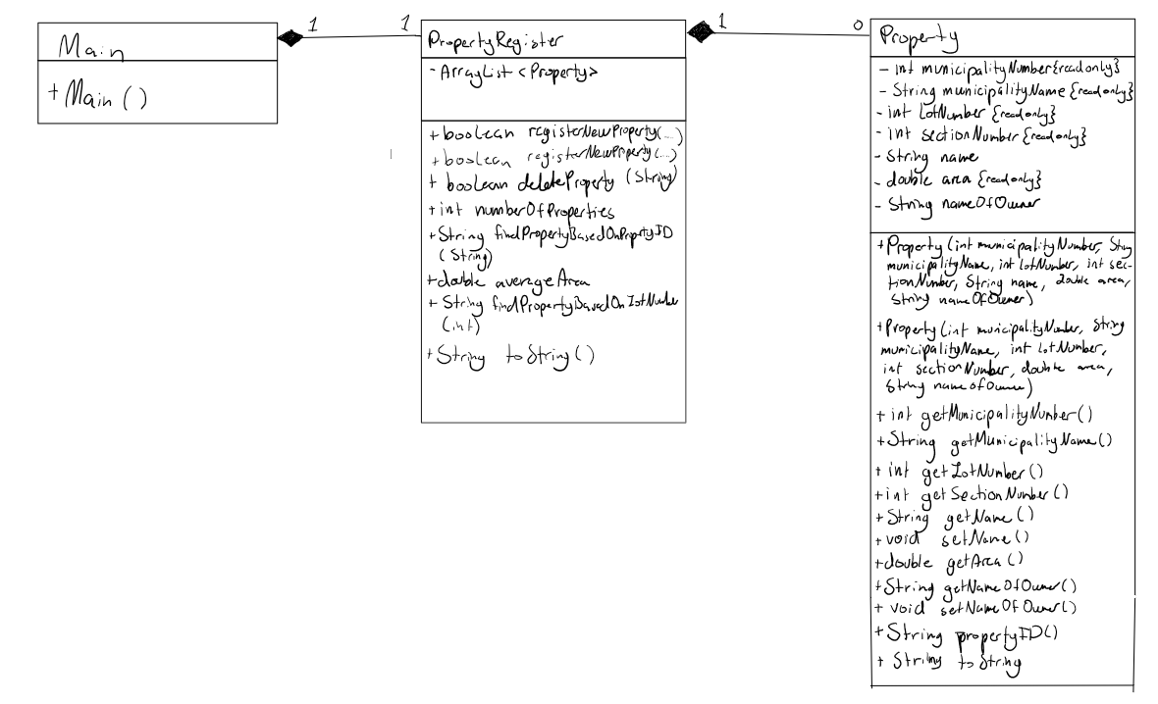

Begrunnelse:

Lurest med komposisjon og færrest mulige koblinger.

Oppgave 2a)

På grunn av alle kommune sammenslåingene kan man veie for og imot for at man skal kunne endre kommunenavn og nummer. Samtidig som gårdsnummer og bruksnummer i forhold til endringer av eller sammenslåing av eiendommer. Men mest relevant er det vell å ikke har noen form for mutator-metoder for disse. De eneste jeg velger å ha mutator-metoder for er navne på eiendommen, da noen eiendommer kanskje ikke har noe navn og en ny eier vil gi den navn eller endre, samt mutator-metoder for å endre navnet på eieren da det kan bli nye eiere av en eiendom.

Oppgave 3a)

Bruker arraylist da man ikke trenger å utvide den når man skal legge til nye eiendommer, og det er lett å slette objekter fra listen.

Oppgave 4b)

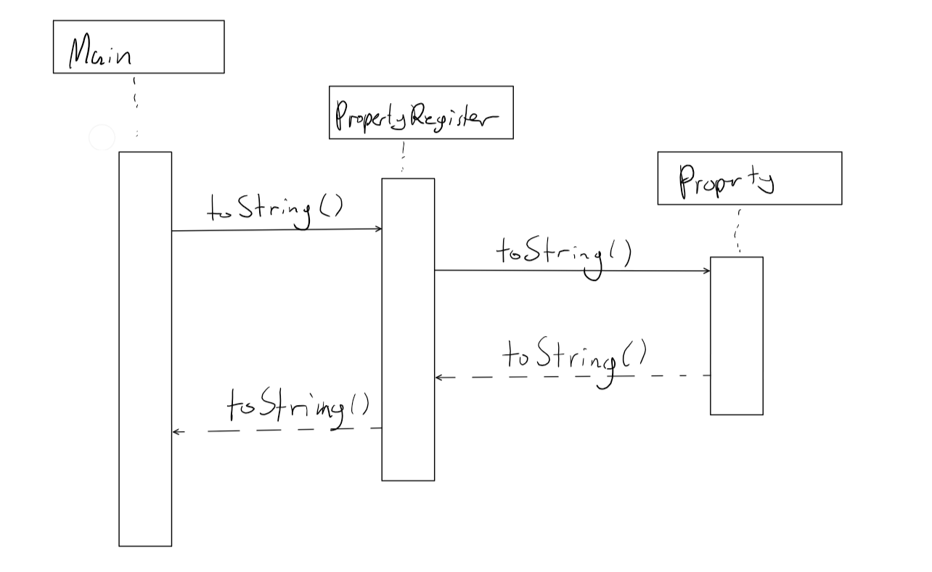

Oppgave 5)

Lav kobling med lite avhengighet, og høy samstemthet da hver klasse og metode gjør enkle fornuftige oppgaver.

\*\*SPØRSMÅL\*\*

Hvordan laste opp riktig filformat.

Hva har vi tilgang til på eksamen? BB?

Komposisjon vs aggregering

Kobling og samstemhet.

public boolean reigsterNewProperty(Property property){  
 for ( Property p : properties){  
 if (p.equals(property)) {  
 return false;  
 }  
 }  
 return properties.add(property);  
}